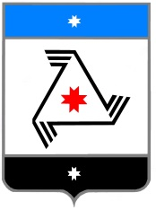

**РЕШЕНИЕ**

**Совета депутатов**

**муниципального образования «Балезинский район»**

**«Балезино ёрос» муниципал кылдытэтысь депутатъёслэн Кенешсы**

О состоянии преступности, а также организации и результативности работы Балезинского МСО в сфере противодействия ей в первом полугодии 2021 года

«26» августа 2021 года

Заслушав отчет руководителя Балезинского МСО СУ СК по Удмуртской Республике полковника юстиции Данилова Вадима Сергеевича от 26.08.2021 г., Совет депутатов муниципального образования «Балезинский район» РЕШАЕТ:

Информацию «О состоянии преступности, а также организации и результативности работы Балезинского МСО в сфере противодействия ей в первом полугодии 2021 года принять к сведению.

Председатель Совета депутатов

муниципального образования

«Балезинский район» Н.В. Бабинцев

пос. Балезино

26.08.2021 г.

№51-415